犹记得当年Windows 7系统体验指数中，那5.9分磁盘分数，在其余四项的7.9分面前，似乎已经告诉我们机械硬盘注定被时代淘汰。势如破竹的SSD固态硬盘，彻底打破了温彻斯特结构的机械硬盘多年来在电脑硬件领域的统治。SSD数倍于HDD机械硬盘的传输性能，让普通用户和发烧玩家的体验均成倍提升。如今，经历多年来的发展，以金士顿和HyperX为代表的SSD品牌，已完全主导硬盘存储市场。
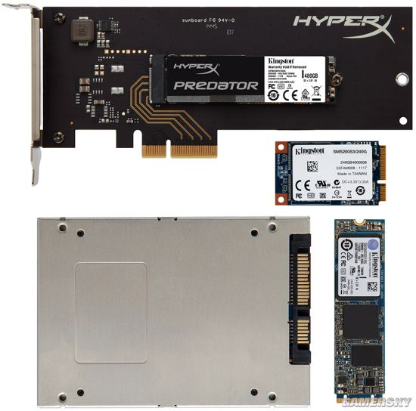
在这场存储革命中，为了实现更快的速度、更多的使用环境、更好的体验，SSD的接口也在不断进化革新，像主流的SSD就有SATA接口、M.2接口、PCIe接口和mSATA接口等。这四种常见的接口有什么不同？又适合什么样平台使用呢？下面我们来一一进行讲解。
SATA3.0接口代表产品：金士顿UV400系列
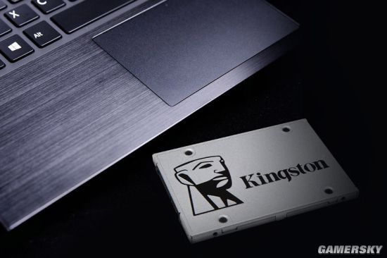
作为目前应用最多的硬盘接口，SATA 3.0接口最大的优势就是成熟。普通2.5英寸SSD以及HDD硬盘都使用这种接口，理论传输带宽6Gbps，虽然比起新接口的10Gbps及32Gbps带宽有一定的差距，但普通2.5英寸SSD可以满足大多数用户的日常应用需求，500MB/s左右的读写速度也够用。而对于100MB/s左右读写速度HDD机械硬盘上，6Gbps带宽还远远谈不上瓶颈，只能埋怨HDD硬盘发展太慢，存储速度一直没有质变。
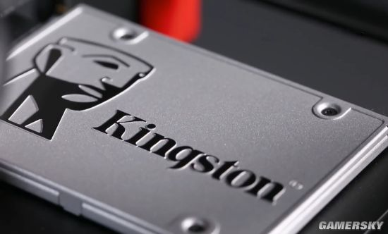
虽然SATA 3.0接口规格已经推出有一段时间，但“廉颇岁老，尚善饭否”。大多数用户对SSD性能的要求谈不上极端苛刻，而且还要考虑选购时的性价比因素，因此SATA 3.0接口在很长一段时间内都将是主流大众的选择。说起SATA SSD，就不得不提电商销售名列前茅的金士顿UV400系列。UV400系列其采用Marvell 四通道主控芯片，搭配高品质的闪存颗粒，读写速度最高可达550、500MB/s，接近于SATA3.0接口的传输瓶颈，为用户带来极速的读写体验。且金士顿UV400走亲民的价格路线，无论你是初装机还是升级，金士顿UV400 SSD绝对是一款性价比最出色的产品。

PCIe接口代表产品：HyperX Predator PCIe SSD
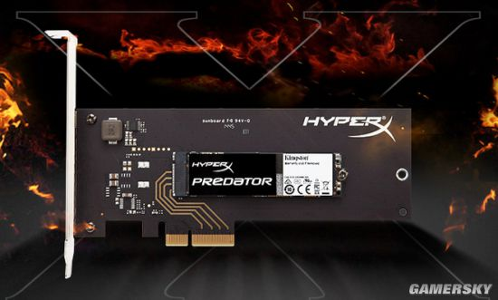
在传统SATA硬盘中，当我们进行数据操作时，数据会先从硬盘读取到内存，再将数据提取至CPU内部进行计算，计算后再反馈给内存，最后写入至硬盘中；而PCIe接口就不一样了，数据直接通过总线与CPU直连，省去了内存调用硬盘的过程，传输效率与速度都成倍提升。简单的说，我们可以把两种通道理解成两辆相同的汽车，PCIe通道的汽车就像是在高速上行驶，而SATA通道的汽车就像是在崎岖山路上行驶。很显然，PCIe SSD的传输速度会远大于SATA SSD。
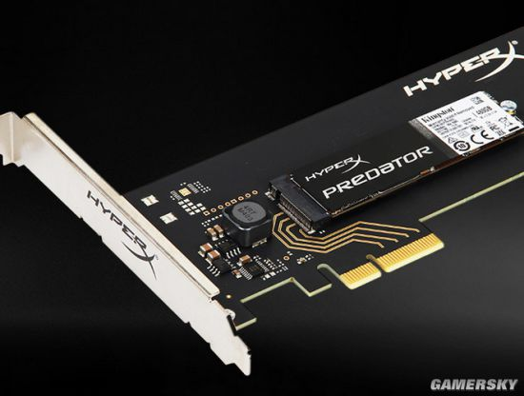
HyperX Predator PCIe SSD是众多PCIe接口SSD中的佼佼者，它采用PCI-E 2.0x4接口，半高式设计，主控为Marvell 88SS9293，读取速度和写入速度分别达到了1400MB/s和1000MB/s，是HyperX高端固态硬盘产品中速度最快的产品，读写速度也远超SATA接口的SSD产品。
虽然PCIe SSD有诸多好处，但也不是每个人都适合。PCIe SSD由于闪存颗粒和主控品质极高，总体成本也相对较高，相比传统SATA接口固态硬盘的售价要贵一些。另外，由于PCIe会占用总线通道，入门以及中端平台CPU通道数较少，也不太适合使用PCIe SSD。只有配合Z170、X99这样顶级平台，才可以完全发挥PCIe SSD的性能。总的来说，如果你是在组装专业工作室用机，或是骨灰发烧级玩家，亦或是一个不差钱的土豪，那么HyperX Predator PCIe SSD是决对正确的选择！
M.2接口代表产品：金士顿G2系列
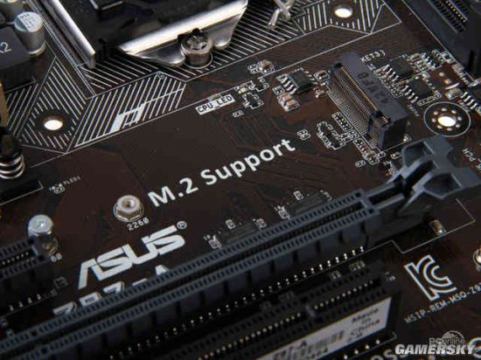
M.2接口，最初叫做NGFF（Next Generation Form Factor），宽度22mm，单面厚度2.75mm，双面闪存布局也不过3.85mm厚。M.2接口产品有丰富的可扩展性，最长可以做到110mm，可以提高SSD容量。此外，M.2接口可以同时支持SATA及PCI-E通道，后者更容易提高带宽，如果是采用SATA通道的M.2接口固态硬盘，则读写速度在550MB/s左右。
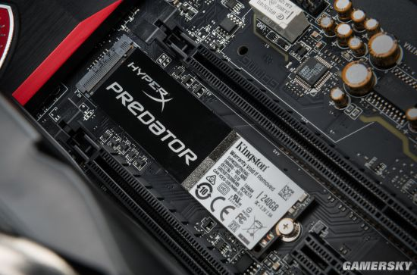
其实前面介绍的HyperX Predator PCIe SSD产品本身拥有双重接口，从PCIe转接卡中取下，即可转换为M.2接口的SSD，并且读取速度和写入速度同样可以达到1400MB/s和1000MB/s。
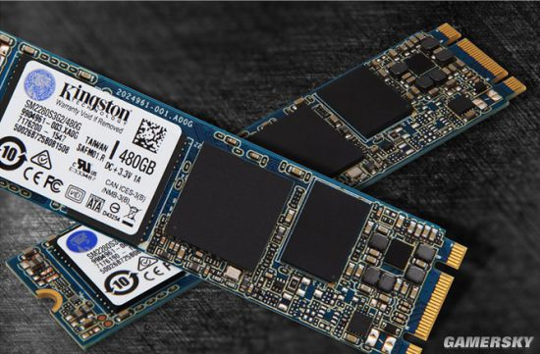
金士顿G2系列 M.2 2280 SSD是一款SATA通道的M.2 SSD，宽度22mm，长度80mm，有120G、240G及480G三种容量，精选MLC闪存，通过先进的磨损均衡和 TRIM 支持优化技术，金士顿G2系列可在使用寿命期间保持一致的速度。此外，虽然性能上与SATA SSD比起来没有太大优势，但贵在无外壳设计，纤薄，且价格跟SATA SSD差不多，是带M.2接口的超薄类笔记本、Mini/HTPC主机升级不错选择。
上面两款都是M.2接口，如何分辨出哪个是PCI-E SSD哪个是SATA SSD？在弄清楚这个问题之前，我们先来解答几个常见问题。
1、同是M.2接口，为什么会有PCI-E和SATA之分？
这是因为两者所走的通道不同，M.2有两种接口定义：Socket 2和Socket 3。Socket 2支持SATA、PCI-EX2通道的SSD，Socket 3专为高性能存储设计，支持PCI-EX4。HyperX Predator SSD走的是PCI-E通道，而金士顿G2系列 M.2走的是SATA通道。走的路不一样，性质也就截然不同了。
2、有M.2接口的主板都能使用M.2 SSD？
非也非也，不同主板的M.2接口所支持的通道是不同的，有的仅持PCI-E通道，其规格说明里关于M.2的描述有标明。而有的则兼容SATA和PCI-E两种通道。所以如果您想购买 M.2 SSD，先要清楚了解自己的主板上的M.2接口是支持哪种通道的。
3、什么决定M.2 SSD所走的通道？
主控决定了接入M.2接口的SSD是走PCI-E通道还是SATA通道。例如HyperX Predator SSD的主控是Marvell 88SS9293主控，这是一款PCI-E控制器，而金士顿G2系列 M.2 2280 SSD采用的是SATA控制器。
4、性能差别有多大呢？
走的通道不一样，速度自然有差别。SATA3.0通道的理论带宽是6Gb/s.理论极限传输速度600MB/s,所以跟市面所有的SATA接口SSD一样，金士顿G2系列 M.2 2280 SSD的最高读取速度不超过600MB/s,而主板M.2接口走PCI-E通道传输通道带宽为10Gb/s。HyperX Predator SSD的连续读写达到1400MB/s和1000MB/s，完全超过了SATA3.0的极限传输速度。

mSATA 接口代表产品：金士顿MS200系列
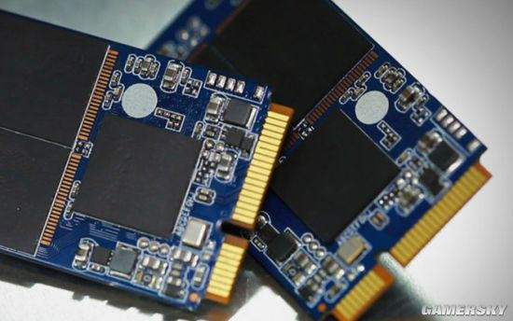
早期，为了更适应于超极本这类超薄设备的使用环境，针对便携设备开发的mSATA（mini SATA）接口应运而生。你可以把它看作标准SATA接口的mini版，物理接口跟mini PCIe接口一样。
mSATA接口是SSD小型化的一个重要过程，不过mSATA依然没有摆脱SATA接口依然是SATA通道，速度是6Gbps。诸多原因没能让mSATA 接口火起来，反而被更具升级潜力的M.2 SSD所取代。
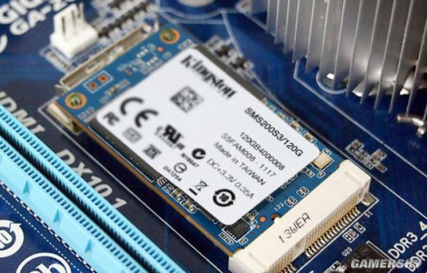
当然，如果你正要升级的老笔记本或是新购买的mini主机带有mSATA接口，不妨考虑金士顿MS200系列mSATA SSD，她采用高品质MLC闪存芯片,读取速度可达550MB/s，写入可达530MB/s，是一款坚固性能和高耐久度的SSD产品。
在计算机发展的这60年中，从最初的打孔卡记录到今天的高性能SSD，存储介质发生了翻天覆地的变化。近几年SSD更是发展迅速，从接口形态的进化可窥探一二。目前拥有SATA、mSATA、M.2、PCIe等接口，在各种平台设备都有所运用。作为全球存储领袖，金士顿旗下的SSD产品线覆盖齐全，相信会有一款高速的SSD产品适合你。

